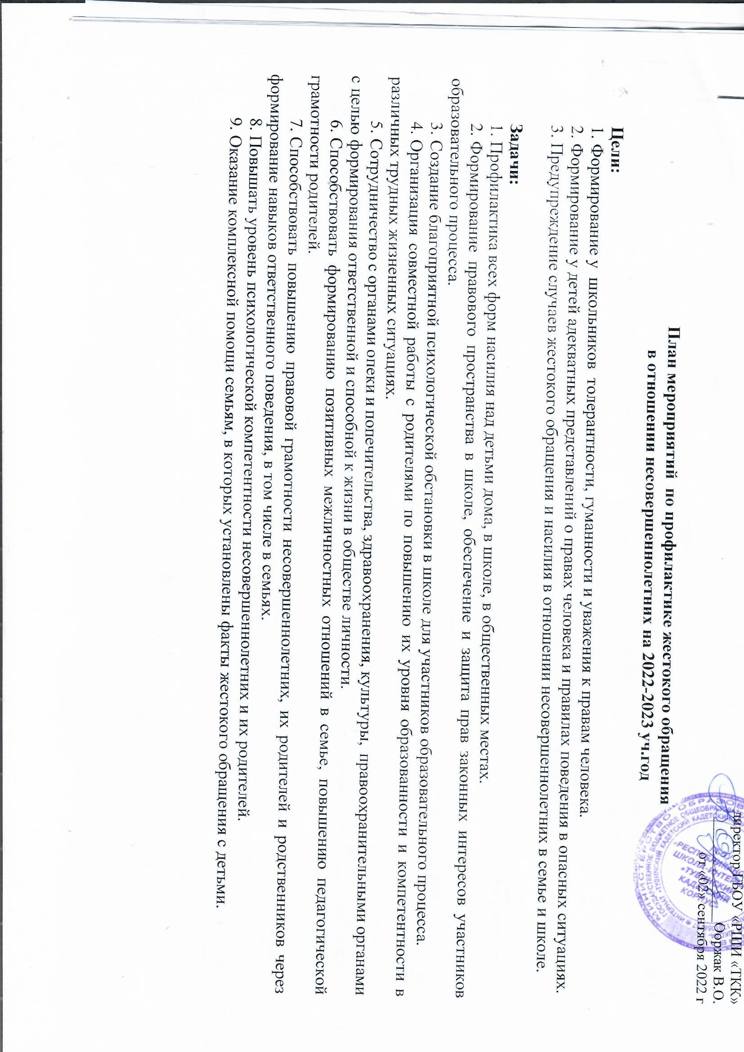

Приложение к приказу №207 от 02.09.2022
Утверждаю
директор ГБОУ «РШИ «ТКК»
______________Ооржак В.О.
от «02» сентября 2022 г

План мероприятий по профилактике жестокого обращения
в отношении несовершеннолетних на 2022-2023 уч.год

Цели:
- Формирование у школьников толерантности, гуманности и уважения к правам человека.
- Формирование у детей адекватных представлений о правах человека и правилах поведения в опасных ситуациях.
- Предупреждение случаев жестокого обращения и насилия в отношении несовершеннолетних в семье и школе.

Задачи:
- Профилактика всех форм насилия над детьми дома, в школе, в общественных местах.
- Формирование правового пространства в школе, обеспечение и защита прав законных интересов участников образовательного процесса.
- Создание благоприятной психологической обстановки в школе для участников образовательного процесса.
- Организация совместной работы с родителями по повышению их уровня образованности и компетентности в различных трудных жизненных ситуациях.
- Сотрудничество с органами опеки и попечительства, здравоохранения, культуры, правоохранительными органами с целью формирования ответственной и способной к жизни в обществе личности.
- Способствовать формированию позитивных межличностных отношений в семье, повышению педагогической грамотности родителей.
- Способствовать повышению правовой грамотности несовершеннолетних, их родителей и родственников через формирование навыков ответственного поведения, в том числе в семьях.
- Повышать уровень психологической компетентности несовершеннолетних и их родителей.
- Оказание комплексной помощи семьям, в которых установлены факты жестокого обращения с детьми.

План мероприятий

№  п/п | Мероприятия | Сроки проведения | Ответственные
 | Издание приказа:  - о мерах по профилактике жестокого обращения в отношении несовершеннолетних;  -о назначении ответственного по жестокого обращения в отношении несовершеннолетних;  - об организации психолого- -педагогического консилиума (ППк); | Приказ №207 от 02.09.2022 г  приказ о создании ППк  №209 от 02.09.2022 | директор РШИ ТКК  Ооржак В.О.
 | обеспечение всех педагогов Методическими рекомендациями «По профилактике школьного буллинга», «Создание социально-психологического климата в ученическом коллективе» | сентябрь | педагоги-психологи  Тюлюш Л.С., Фиклистова Л.Г.
 | Акция «Минута телефона доверия» | 1-10 сентября 2022 г  9-21 января 2023 г.  17.05.2023 | зам.директора по ВР Ондар Ш.А., пед.психологи Тюлюш Л.С., Фиклистова Л.Г., кл.руководители
 | Просветительская работа в виде выступлений на родительских собраниях, индивидуальные консультирования с родителями и опекунами обучающихся различных категорий (неблагополучные семьи, опекаемые учащиеся, ВШК, «группы риска»). | в течение года | зам.по БиПВ Куулар Р.Э, пед.-псих. Тюлюш Л.С.Фиклистова Л.Г.
 | Выявление случаев жестокого обращения с детьми в семье и в школе | ежедневно в течение года | классные руководители, соц.педагоги, , пед.-псих. Тюлюш Л.С. Фиклистова Л.Г., фельдшер школы
 | Работа с обращениями, жалобами участников образовательного процесса. | по мере необходимости | администрация школы, , пед.-псих. Тюлюш Л.С. Фиклистова Л.Г.
 | Посещение семей учащихся с целью изучения условий проживания, выявления случаев жестокого обращения. | В течение учебного года | классные руководители, соц. педагог
 | Проведение индивидуальной работы с детьми, проявляющими агрессивность среди сверстников, с семьями, где наблюдается насилие над детьми. | По мере необходимости | Зам. директора по БиПВ Куулар Р.Э. Классные руководители, , пед.-псих. Тюлюш Л.С. Фиклистова Л.Г.
 | Работа в Штабе воспитательной работы | в течение года | члены ШВР
 | Сопровождение Школьной службы примирения. | в течение года | пед.-псих. Тюлюш Л.С.Фиклистова Л.Г., соц.педагог
 | Работа по профилактике насилия в семье с кандидатами в приёмные родители и опекуны по программе «Школа приёмных родителей | по необходимости в течение года | соц.педагоги, руководитель ЦССВ
 | Мероприятия на сплочение с изменившимся составом классов | сентябрь, октябрь | , пед.-псих. Тюлюш Л.С, Фиклистова Л.Г.
 | Акция Телефон доверия в каждом дневнике, (общешкольная линейка, тема во внеурочные занятия для 5-11 классов) | сентябрь, январь, май | кл.руководители пед.-псих.Тюлюш Л.С.Фиклистова Л.Г.
 | Месячник психологического здоровья (по отдельному плану). | октябрь, март | Зам.директора по ВР Ондар Ш.А., , пед.-псих. Саая М.А. Фиклистова Л.Г.
 | Обучающий семинар для педагогов «О формах и методах самоконтроля, бесконфликтном поведении и конструктивном взаимодействии», | октябрь | Зам.директора по МР Сарыглар С.А., , пед.-псих.Тюлюш Л.С.,Фиклистова Л.Г.
 | «Защитим детей от насилия» – классные часы | октябрь | классные руководители
 | Неделя толерантности | ноябрь | кл.руководители, пед.-психТюлюш Л.С.,Фиклистова Л.Г.кл.руководтели
 | Профилактика школьного буллинга. – классные часы, темы для групп во внеурочные занятия, в рамках «воспитательского часа». | ноябрь | классные руководители, воспитатели, пед.-псих. Тюлюш Л.С. Фиклистова Л.Г.
 | Изучение и анализ удовлетворенности родителей качеством образовательных услуг | декабрь-январь | пед.-псих. Тюлюш Л.С.,Фиклистова Л.Г.
 | Профилактические занятия по классам по профилактике школьного буллинга «Кто такой задира», «Как строить отношения с теми, кто на нас не похож?», игра «Умеем ли мы прощать?», «Давайте жить дружно», тренинг «Учись быть добрым». | февраль | кл.руководители, пед.-псих. Тюлюш Л.С., Фиклистова Л.Г.
 | Размещение (обновление) информации на тематическом стенде для родителей «Профилактика жестокого обращения с несовершеннолетними». | февраль | пед.-псих. Тюлюш Л.С.,Фиклистова Л.Г., программист школы
 | Анкетирование учащихся 6-11 классов «встречались ли вы с насилием в школе» | сентябрь, Февраль | специалисты РЦПМСС «Сайзырал» , пед.-псих. Тюлюш Л.С. Фиклистова Л.Г.
 | Распространение тематических буклетов и листовок, памяток о правах детей «Умей сказать «НЕТ», «Как защититься от преступника», «Что нужно знать, чтобы не стать жертвой», по пропаганде ответственного родительства, профилактике семейного насилия, жестокого обращения с детьми и др. | апрель | пед.-псих. Тюлюш Л.С., Фиклистова Л.Г., библиотекарь Монгуш У.Ш.
 | Индивидуальные рациональные беседы с учащимися по вопросам ЗОЖ, поведения. | в течение года | пед.-псих. Тюлюш Л.С., Фиклистова Л.Г.
 | Сотрудничество с КДН, ПДН, службами опеки в работе с несовершеннолетними, молодежью по профилактике семейного неблагополучия, безнадзорности детей, правонарушений. | Систематически | Зам. директора по БиПВ Куулар Р.Э. соц.педагог,

